Содержание

Введение 3
Требования к выполнению контрольной работы 4
Вопросы для выполнения теоретической части 5
Данные для решения практической части контрольной работы 6
Вопросы к экзамену 31
Список рекомендуемой литературы 32

Введение
Методические указания для выполнения контрольной работы разработаны в соответствии с программой курса «Бухгалтерский учет в промышленности».
Цель - дать студентам знания о принципах организации и ведения бухгалтерского учета в промышленности; научить классифицировать, оценивать и систематизировать на бухгалтерских счетах хозяйственные операции, привить навыки самостоятельного применения теоретических принципов учета и счетного обобщения хозяйственных операций.
В методических указаниях представлены требования к выполнению контрольной работы и задания для выполнения теоретической т практической части. Вариант задания выбирается в соответствии с первой буквы фамилии.
Контрольная работа способствует закреплению теоретических и практических знаний и приобретению навыков ведения бухгалтерского учета на предприятиях промышленности. Контрольная работа предполагает выполнение 2 теоретических вопросов и решение сквозной задачи на основании данных одного из десяти вариантов.

Требования к выполнению контрольной работы
Контрольная работа должна быть выполнена студентом самостоятельно, с соблюдением установленных правил оформления контрольных работ, в срок за одну неделю до начала сессии.
При выполнении контрольной работы студент должен изучить действующие нормативные документы по бухгалтерскому учету и налоговому законодательству.
Структурно контрольная работа должна включать: содержание, задание на контрольную работу, решение в виде текстового материала и расчетных таблиц.

Первая буква фамилии | № варианта | № теоретического  вопроса
А,Л,Х | 1 | 2,13
Б,М,Ц | 2 | 4,11
В,Н,Ч | 3 | 1,15
Г,О,Ш | 4 | 10,20
Д,П,Щ | 5 | 3,14
Е,Р,Э | 6 | 5,16
Ж,С,Ю | 7 | 6,17
З,Т,Я | 8 | 9,19
И,У | 9 | 8,18
К,Ф | 10 | 7,12

Вопросы для выполнения теоретической части

контрольной работы
- Понятие материалов. Классификация материалов. Организация учета МПЗ.
- Оценка материалов в системе учета.
- Методы учета заготовления материалов.
- Учет материалов в пути и неотфактурованных поставок. Учет продажи и прочего выбытия материалов.
- Учет переоценки МПЗ. Снижение стоимости МПЗ.
- Возмещение вреда работнику, пострадавшему в результате несчастного случая на производстве. Оплата больничных листов.
- Расчеты с работником при увольнении. Ежегодные и дополнительные отпуска.
- Принципы учета затрат на производство. Понятие себестоимости продукции, ее состав.
- Классификация производственных затрат. Принцип калькулирования, его объект и метод.
- Учет прямых затрат в составе себестоимости продукции. Учет косвенных расходов в составе себестоимости продукции.
- Учет расходов будущих периодов. Учет затрат на производство и калькулирование себестоимости работ и услуг вспомогательных производств.
- Учет потерь от простоев. Учет брака в производстве.
- Учет затрат на содержание объектов непроизводственной сферы.
- Методы учета затрат.
- Особенности выпуска продукции при использовании счета 40 «Выпуск готовой продукции (работ, услуг».
- Учет готовой продукции.
- Учет отпуска готовой продукции.
- Учет использования собственной продукции для нужд организации.
- Учет расчетов по договору комиссии. Учет товаров отгруженных.
- Учет выполненных этапов по незавершенным работам.

Данные для решения практической части контрольной работы
Задание:
- запишите в журнале регистрации хозяйственных операций все операции с указанием их номера и корреспонденции счетов, подсчитайте итог журнала;
- дополнительно откройте счета, схемы которых приведены;
- проведите соответствующие расчеты, указанные в хозяйственных операциях;
- составьте оборотную ведомость по счетам синтетического учета и сверьте итог оборотов ведомости с итогом журнала регистрации хозяйственных операций;
- заполните ведомость № 12, журнал-ордер № 10, журнал-ордер № 11; карточку аналитического учета затрат по продукции А и Б (см. приложения)

Данные для решения задачи:
Бухгалтерский баланс организации на 01.04.20_г.
Таблица №1
Актив | Код  строки | На 1.04.  20__г. | На 1.07.  20__г.
I. ВНЕОБОРОТНЫЕ АКТИВЫ
Нематериальные активы | 110
Основные средства | 120 | 2476
в том числе:
земельные участки и объекты природопользования | 121 | 1500
здания, машины и оборудование | 122 | 520
Незавершенное строительство | 130
Доходные вложения в материальные ценности | 135
Долгосрочные финансовые вложения | 140
Отложенные налоговые активы | 145
Прочие внеоборотные активы | 150
Итого по разделу I | 190 | 2476
II. ОБОРОТНЫЕ АКТИВЫ
Запасы | 210
в том числе:
сырье, материалы и другие аналогичные ценности | 211 | 1590
животные на выращивании и откорме | 212
затраты в незавершенном производстве | 213 | 1300
готовая продукция и товары для перепродажи | 214 | 2666
товары отгруженные | 215 | 750
расходы будущих периодов | 216 | 400
Налог на добавленную стоимость по приобретенным ценностям | 220
Дебиторская задолженность (платежи по которой ожидаются более чем через 12 месяцев после отчетной даты) | 230
в том числе:
покупатели и заказчики | 231
векселя к получению | 232 | 65
задолженность дочерних и зависимых обществ | 233
авансы выданные | 234 | 70
прочие дебиторы | 235
Дебиторская задолженность (платежи по которой ожидаются в течение 12 месяцев после отчетной даты) | 240
в том числе покупатели и заказчики | 241
Краткосрочные финансовые вложения | 250
Денежные средства | 260 | 4505
в том числе:
касса | 261 | 5
расчетные счета | 262 | 2500
валютные счета | 263 | 2000
Прочие оборотные активы | 270
Итого по разделу II | 290 | 11346
Баланс (сумма строк 190+290) | 300 | 13822
ПАССИВ
III.КАПИТАЛ И РЕЗЕРВЫ
Уставный капитал | 410 | 3000
Добавочный капитал | 420
Резервный капитал | 430 | 500
в том числе:  резервы, образованные в соответствии с законодательством | 431 | 500
резервы, образованные в соответствии с учредительными документами | 432
Нераспределенная прибыль (непокрытый убыток) | 470 | 2022
Итого по разделу III | 490 | 6022
IY. ДОЛГОСРОЧНЫЕ ОБЯЗАТЕЛЬСТВА
Займы и кредиты | 510 | 2000
в том числе:  кредиты баков, подлежащие погашению более чем через 12 месяцев после отчетной даты | 511 | 2000
займы, подлежащие погашению более чем через 12 месяцев после отчетной даты | 512 | 1000
Прочие долгосрочные обязательства | 520
Итого по разделу IY | 590 | 3000
Y. КРАТКОСРОЧНЫЕ ОБЯЗАТЕЛЬСТВА
Займы и кредиты | 610 | 3000
в том числе:
кредиты банков, подлежащие погашению в течение 12 месяцев после отчетной даты | 611 | 3000
Кредиторская задолженность | 620 | 1800
в том числе:
поставщики и подрядчики | 621 | 600
задолженность перед персоналом организации | 622 | 400
задолженность перед государственными внебюджетными фондами | 623 | 120
задолженность по налогам и сборам | 624 | 200
Прочие кредиторы (векселя к уплате) | 625 | 300
Задолженность перед участниками (учредителями) по выплате доходов | 630
Доходы будущих периодов | 640
Резервы предстоящих расходов | 650 | 180
Прочие краткосрочные обязательства | 660
Итого по разделу Y | 690 | 4800
БАЛАНС (сумма строк 490+590+690) | 700 | 13822
Расшифровка остатков незавершенного производства
Таблица № 2
Статьи затрат | Незавершенное производство
Статьи затрат | На 1 апреля 20_г. |  |  |  | На 1 мая 20_г.
Статьи затрат | По изделиям
Статьи затрат | А | Б | итого | А |  | Б | итого
Сырье и материалы | 577000 | 300000 | 877000 | 200000 |  | - | 200000
Топливо и энергия | 3000 | 30000 | 33000 | 5000 |  | - | 5000
Основная заработная плата производ.  рабочих | 119000 | 87100 | 206100 | 109500 |  | - | 109500
Дополнительная заработная плата производственных рабочих | 9000 | 2000 | 11000 | 5000 |  | - | 5000
Отчисления на социальное страхование | 12000 | 9000 | 12900 | 13000 |  | - | 13000
Расходы на содержание и эксплуатацию оборудования | 20000 | 50000 | 70000 | 22500 |  | - | 22500
Цеховые расходы | 40000 | 20000 | 60000 | 35000 |  | - | 35000
Общехозяйственные расходы | 20000 | 10000 | 30000 | 10000 |  | - | 10000
ИТОГО | 800000 | 500000 | 1300000 | 400000 |  | - | 400000

Остатки готовой продукции на начало месяца и товаров отгруженных
Таблица №3
Показатели | Плановая  себестоимость,  руб. | Отклонения  От плановой себестоимости:  экономия (-),  перерасход (-) | Фактическая  себестоимость,  руб.
Готовая продукция | 28000000 | - 134000 | 2666000
Товары отгруженные | 795000 | - 45000 | 750000
в том числе:
Расходы на продажу |  |  | 30000
Остатки производственных запасов по счетам синтетического учета
Таблица №3
 | Учетная цена, руб. | Отклонения в стоимости материалов, руб. | Фактическая себестоимость, руб.
Материалы | 80000 | + 90000 | 890000
ИТОГО |  |  | 890000

Нормативные показатели себестоимости
Таблица №4
№  п/п | Статьи и затраты | Нормативная себестоимость единицы
№  п/п | Статьи и затраты | изделие  А | изделие Б
1 | Сырье и материалы | 1000 | 480
2 | Топливо и энергия на технологические цели | 40 | 42
3 | Основная заработная плата производственных рабочих | 270 | 318
4 | Дополнительная заработная плата производственных рабочих | 270 | 318
5 | Отчисления на социальное страхование | 25 | 23
6 | Расходы на содержание и эксплуатацию оборудования | 51 | 41
7 | Цеховые расходы | 27,5 | 31
8 | Общехозяйственные расходы | 21,5 | 24
9 | Производственная себестоимость товарной продукции | 1450 | 1340
10 | Внепроизводственные расходы | 7 | 5
11 | Полная себестоимость товарной продукции | 1457 | 1345
Расшифровка статьи «Основные средства»
Собственные основные средства 2556000 руб.
Амортизация собственных основных средств 80000 руб.
Схема счетов
Счет 10 «Материалы»
Дебет Кредит
Номер  операции | По оптовым  ценам | ТЗР | Итого по фактической  себестоимости | Номер  операции | По оптовым  ценам | ТЗР | Итого по фактической  себестоимости
Остаток на начало
месяца
Оборот |  |  |  | Оборот
Остаток на конец
месяца

Счет 20 «Основное производство» , субсчет 1 «Изделие А»
Дебет Кредит
Номер  операции | Сумма, руб. | Номер  операции | По плановой  себестоимости | Отклонения  (+,-) | Итого по фактической  себестоимости
Остаток на начало
месяца
Оборот |  | Оборот
Остаток на конец месяца

Счет 20 «Основное производство», субсчет 2 «Изделие Б»
Дебет Кредит
Номер  операции | Сумма, руб. | Номер  операции | По плановой  себестои-  мости | Отклоне-  ния  (+,-) | Итого по фактической  себестои-  мости
Остаток на начало месяца
Оборот |  | Оборот
Остаток на конец
месяца
Счет 25 «Общепроизводственные расходы» , субсчет 1 «Расходы по содержанию и эксплуатации машин и оборудования»
Дебет Кредит
Номер  операции | Сумма, руб. | Номер  операции | На  Изделие  А | На изделие  Б | Итого
Оборот |  | Оборот

Счет 25 «Общепроизводственные расходы», субсчет 2 «Расходы на содержание цеха»
Дебет Кредит
Номер  операции | Сумма, руб. | Номер  операции | На  Изделие  А | На изделие  Б | Итого
Оборот |  | Оборот

Счет 43 «Готовая продукция»
Дебет Кредит
Номер  операции | По плановой  себе-  стоимости | Откло-  нение  (+,-) | Итого по фактической  себестои-  мости | Номер  операции | По  плановой  себе-  стоимости | Откло-  нение  (+,-) | Итого по фактической  себестои-  мости
Остаток на начало месяца
Оборот |  |  |  | Оборот
Остаток на конец месяца

Счет 45 «Товары отгруженные»
Дебет Кредит
Номер  операции | По плановой  себе-  стоимости | Откло-  нение  (+,-) | Итого по фактической  себестои-  мости | Номер  операции | По  плановой  себе-  стоимости | Откло-  нение  (+,-) | Итого по фактической  себестои-  мости
Остаток на начало месяца
Оборот |  |  |  | Оборот
Остаток на конец месяца
Расчет отклонений в стоимости материалов за _______________20__г.
Таблица №5
Показатели | Материалы  по учетным  ценам | Отклонения в  стоимости  материалов,  руб. | Средний  процент отклонений | Фактическая  себестоимость материалов,  руб.
Остаток на начало месяца
Поступило за месяц
Всего
Израсходовано:
-на производство изделия А
-на производство
изделия Б
-для обслуживания
машин и оборудования
-для цеховых нужд
-для нужд заводоуправления
Итого:
Остаток на конец месяца

Распределение расходов на содержание и эксплуатацию машин и оборудования
Таблица №6
Виды  продукции | Сметные (нормативные) расходы на содержание и эксплуатацию машин и оборудования | Фактически
Виды  продукции |  | сумма,  Руб. | %
А
Б
Итого:
Распределение цеховых и общехозяйственных расходов
Таблица № 7
Виды продукции | Основная заработная  плата производственных рабочих, руб. | Цеховые расходы |  | Общехозяйственные  расходы
Виды продукции | Основная заработная  плата производственных рабочих, руб. | сумма,  руб. | % | сумма,  руб. | %
А
Б
Итого:

Расчет фактической себестоимости изделий А (руб.)
Таблица № 8
№  пп | Статья затрат | Незавершенное производство на начало месяца | Затраты за месяц | Незавершенное производство на конец месяца | Фактическая себестоимость выпущенной продукции (гр.1+ гр.2) | Нормативная себестоимость выпущенной продукции | Отклонения от плановой себестоимсти (экономия -,перерасход+)
 |  | 1 | 2 | 3 | 4 | 5 | 6
1 | Сырье и материалы
2 | Топливо и энергия на технологические цели
3 | Основная заработная плата производственных рабочих
4 | Дополнительная заработная плата производственных рабочих
5 | Отчисление на социальное страхование
6 | Расходы на содержание и эксплуатацию машин и оборудования
7 | Цеховые расходы
8 | Общехозяйственные расходы
 | Итого

Расчет фактической себестоимости изделий Б (руб.)
Таблица № 8
№  пп | Статья затрат | Незавершенное производство на начало месяца | Затраты за месяц | Незавершенное производство на конец месяца | Фактическая себестоимость выпущенной продукции (гр.1+ гр.2) | Нормативная себестоимость выпущенной продукции | Отклонения от плановой себестоимсти (экономия -,перерасход+)
 |  | 1 | 2 | 3 | 4 | 5 | 6
1 | Сырье и материалы
2 | Топливо и энергия на технологические цели
3 | Основная заработная плата производственных рабочих
4 | Дополнительная заработная плата производственных рабочих
5 | Отчисление на социальное страхование
6 | Расходы на содержание и эксплуатацию машин и оборудования
7 | Цеховые расходы
8 | Общехозяйственные расходы
 | Итого

Расчет результатов от реализации продукции
Таблица № 9
№  п/п | Показатели | Сумма, руб.
1 | Плановая себестоимость
2 | Отклонения (+,-)
3 | Фактическая себестоимость
4 | Внепроизводственные расходы
5 | Полная себестоимость
6 | НДС
7 | Итого по дебету счета 90
8 | Выручка от реализации по отпускным (оптовым) ценам
9 | Результат от реализации
 | Прибыль (+)
 | Убыток (-)

Оборотная ведомость
Таблица № 10
Код  счета | Наименование счета | Остаток на 01.01.20__г. | Оборот за квартал | Остаток на 01.01.20_г.
01 | Основные средства
02 | Амортизация основных средств
 | И т.д.
 | Итого

Таблица № 11
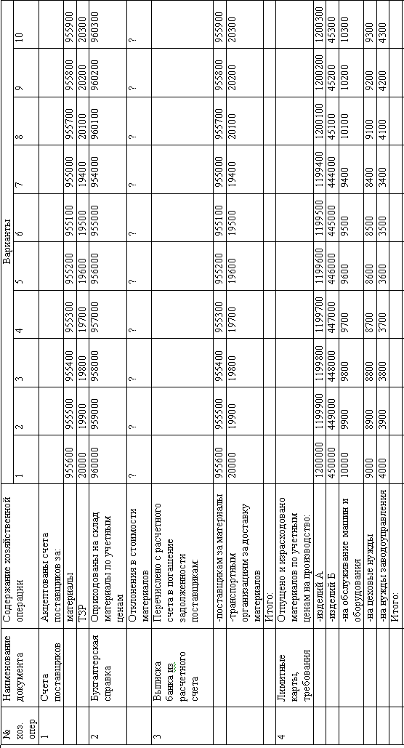
Продолжение таблицы № 11
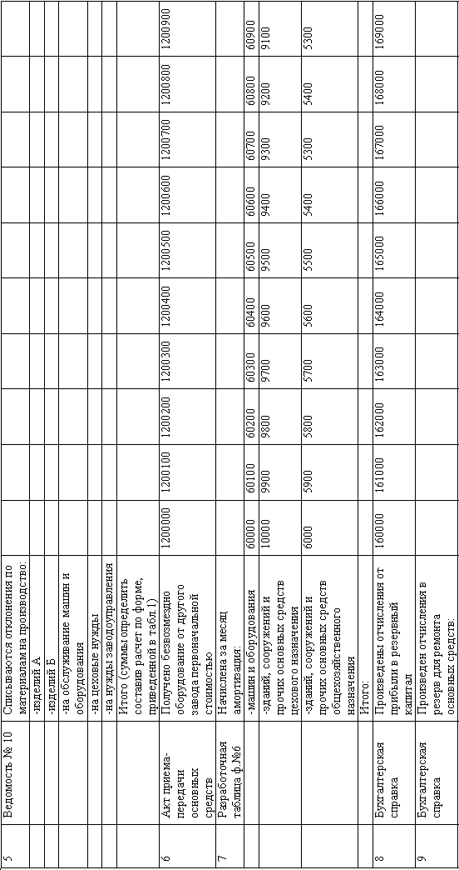
Продолжение таблицы №11
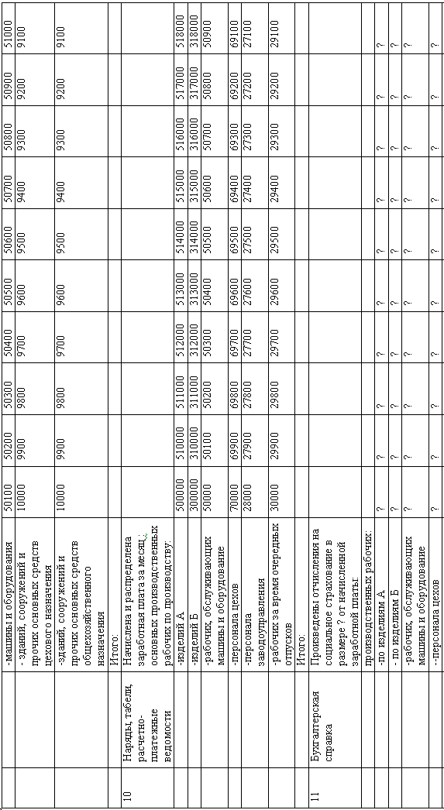
Продолжение таблицы № 11
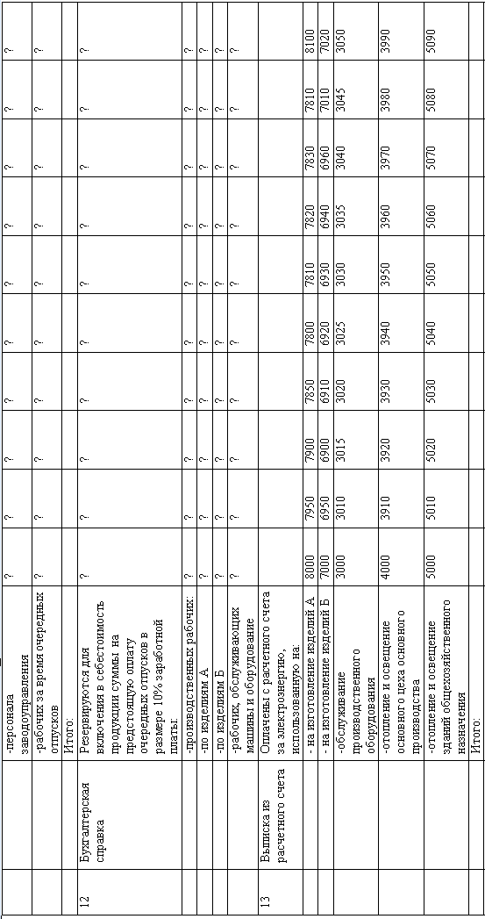
Продолжение таблицы № 11
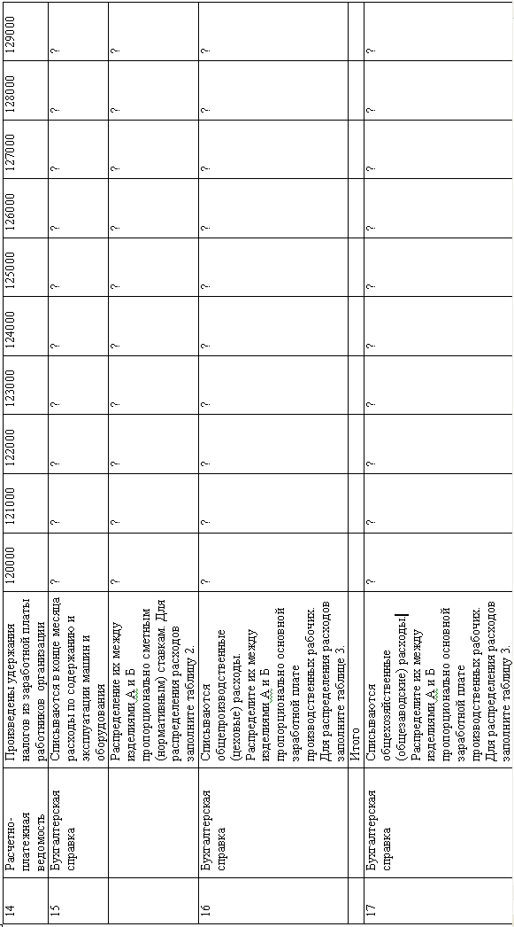
Продолжение таблицы № 11
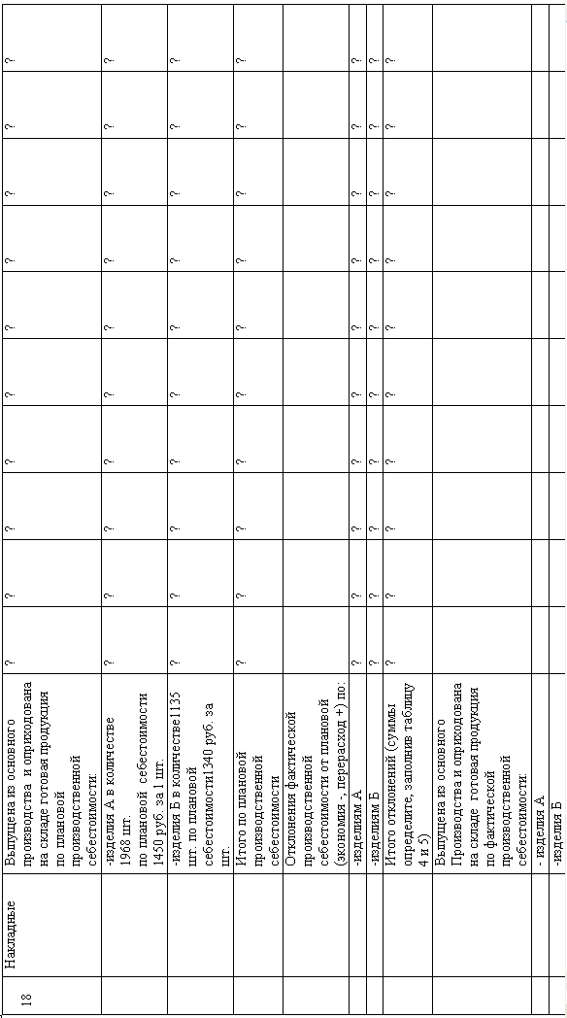
Продолжение таблицы №11
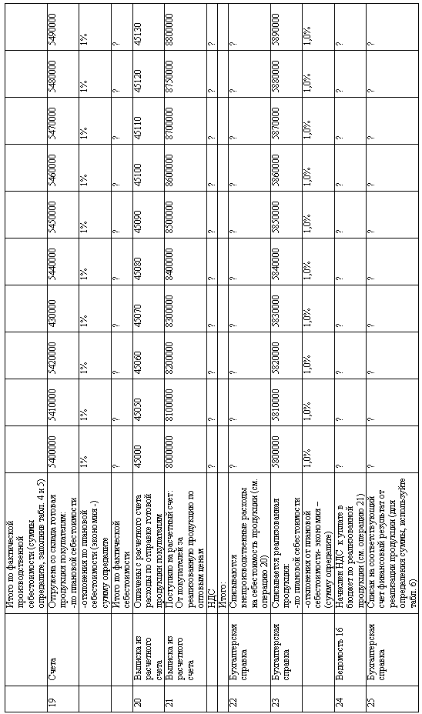
Приложение № 1
Ведомость № 12 за ________ 20__г. «Затраты по цеху № __
(Основное производство)
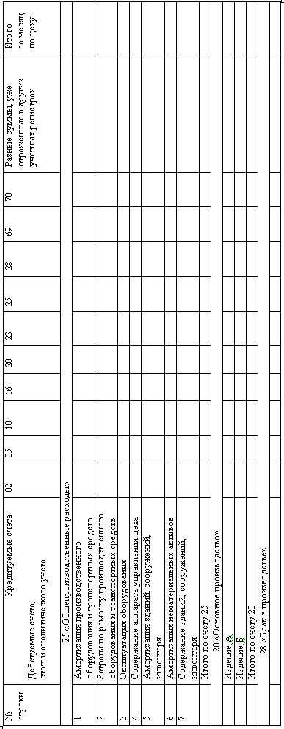
Приложение № 2
Ведомость № 15 «Общехозяйственные расходы и расходы на продажу»
за _____ 20__г.

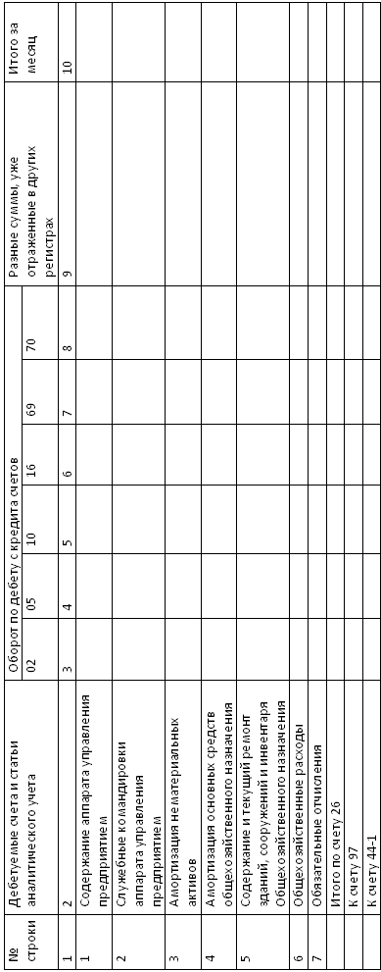

Приложение 3
Карточка аналитического учета затрат за март 20_г.
Изделие____________ Выпуск _____________

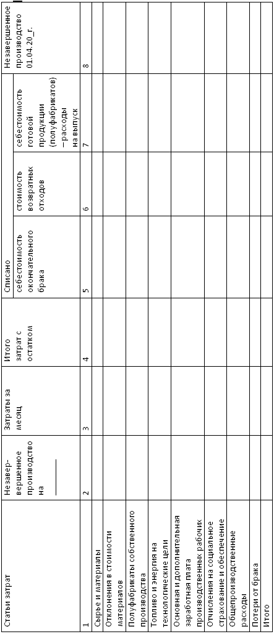
Приложение 4
Выписка из журнала-ордера № 10 ( упрощенная )
Ведомость за март 20_г.
«Всего по корреспондирующим счетам (к переносу в сводную ведомость)»
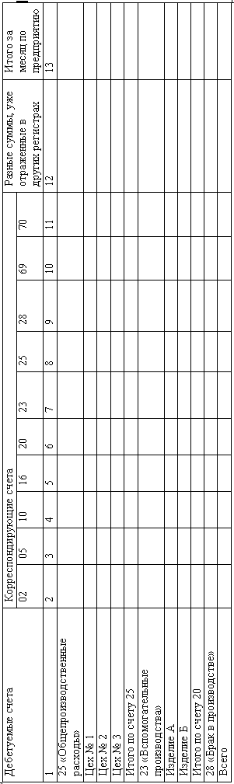
Продолжение журнала – ордера № 10 Сводная ведомость за март 20_г. по кредиту счетов 02, 05, 10, 16, 20, 25, 26, 28 и др.
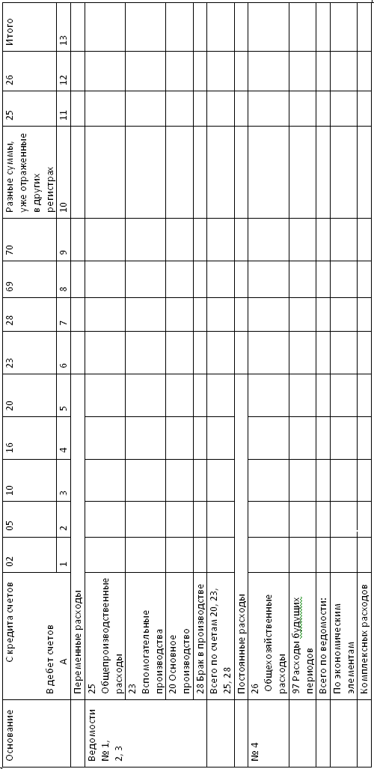
Приложение 5
Ведомость выпуска готовой продукции цеха № ___ за ______ ____г.
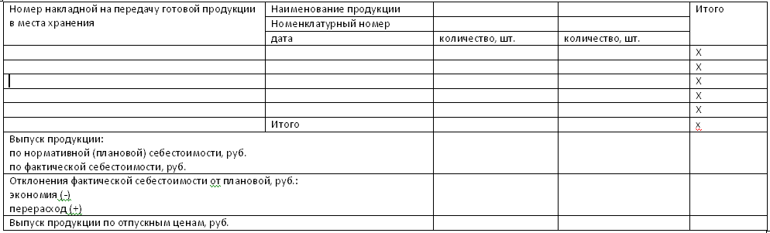
Приложение 6
Сводная ведомость выпуска готовой продукции в ООО «Импульс» за __________ 20_г.
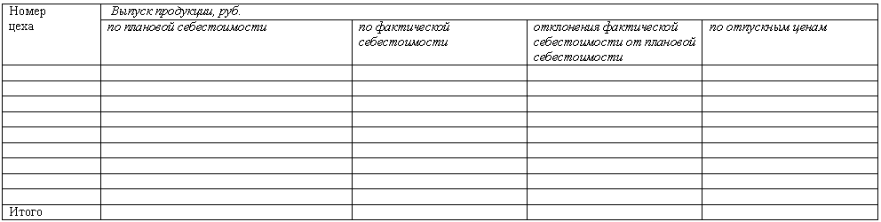
Приложение 7
Ведомость отгрузки и продажи продукции за
______________ месяц 20_г.
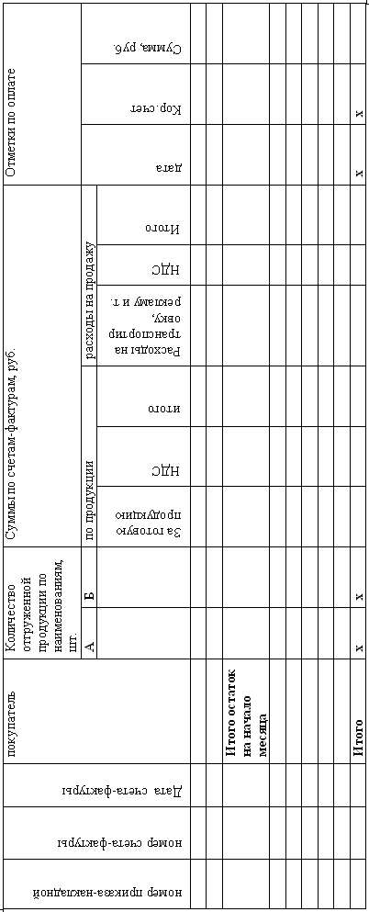
Приложение 8
Ведомость движения готовой продукции за
_____________ месяц 20_г.
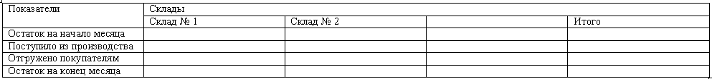

Вопросы по курсу к экзамену
- Понятие материалов
- Классификация МПЗ
- Организация учета МПЗ
- Оценка материалов в системе учета
- Методы учета заготовления материалов
- Учет материалов в пути и неотфактурованных поставок
- Учет продажи и прочего выбытия материалов
- Учет переоценки МПЗ
- Снижение стоимости МПЗ
- Возмещение вреда работнику, пострадавшему в результате несчастного случая на производстве
- Расчеты с работником при увольнении
- Ежегодные и дополнительные отпуска
- Оплата больничных листов
- Принципы учета затрат на производство
- Понятие себестоимости продукции, ее состав
- Классификация производственных затрат
- Принцип калькулирования, его объект и метод
- Учет прямых затрат в составе себестоимости продукции
- Учет косвенных расходов в составе себестоимости продукции
- Учет расходов будущих периодов
- Учет затрат на производство и калькулирование себестоимости работ и услуг вспомогательных производств
- Учет потерь от простоев
- Учет брака в производстве
- Учет затрат на содержание объектов непроизводственной сферы
- Методы учета затрат
- Особенности выпуска продукции при использовании счета 40 «Выпуск готовой продукции (работ, услуг»
- Учет поступлений готовой продукции
- Учет отпуска готовой продукции.
- Учет использования собственной продукции для нужд организации.
- Учет расчетов по договору комиссии
- Учет товаров отгруженных
- Учет выполненных этапов по незавершенным работам

Список рекомендуемой литературы
- Пошерстник, Н. В., Бухгалтерский учет на современном предприятии: учебно-практическое пособие для вузов / Н. В. Пошерстник. - 2-е изд., перераб. и доп. - М.: Проспект, 2011.
- Чая, В. Т. Бухгалтерский учет для экономических специальностей: учеб. пособие для сред. проф. обр. ; рекомендовано Мин. образования / В. Т. Чая, О. В. Латыпова. - 2-е изд., стер. - М.: КНОРУС, 2009.
- Керимов, В. Э. Бухгалтерский учет: учебник для вузов ; рекомендовано Мин. образования / В. Э. Керимов. - 2-е изд., измен. и доп. - М. : Дашков и К, 2009.
- Кондраков, Н. П. Бухгалтерский учет: учеб. пособие для вузов / Н.П.Кондраков. - 5-е изд., перераб. и доп. - М. : ИНФРА-М, 2008.
- Бухгалтерский учет учебник для вузов / ред. Ю. А. Бабаев. - 2-е изд., перераб. и доп. - М.: Проспект, 2009.
- Кондраков, Н. П. Бухгалтерский учет: учебник для вузов / Н.П.Кондраков. - 2-е изд., перераб. и доп. - М. : ИНФРА-М, 2008.

